ASSUNTO: SOLICITO AO EXMO SENHOR PREFEITO MUNICIPAL CARLOS NELSON BUENO PARA QUE JUNTO AO DEPARTAMENTO COMPETENTE QUE SEJA REALIZADO A TROCA DA PLACA DE TRANSITO NA RUA ANTONIO PIO BRITO NO MIRIM GUAÇU.

DESPACHO:

SALA DAS SESSÕES ______/______/______

PRESIDENTE DA MESA
INDICAÇÃO N° , DE 2010.

SENHOR PRESIDENTE,
SENHORES VEREADORES,

INDICO ao Exmo Senhor Prefeito Municipal Carlos Nelson Bueno para que junto ao Departamento competente que seja realizado a troca da placa de sinalização de transito na rua Antonio Pio no bairro do Mirim Guaçu.

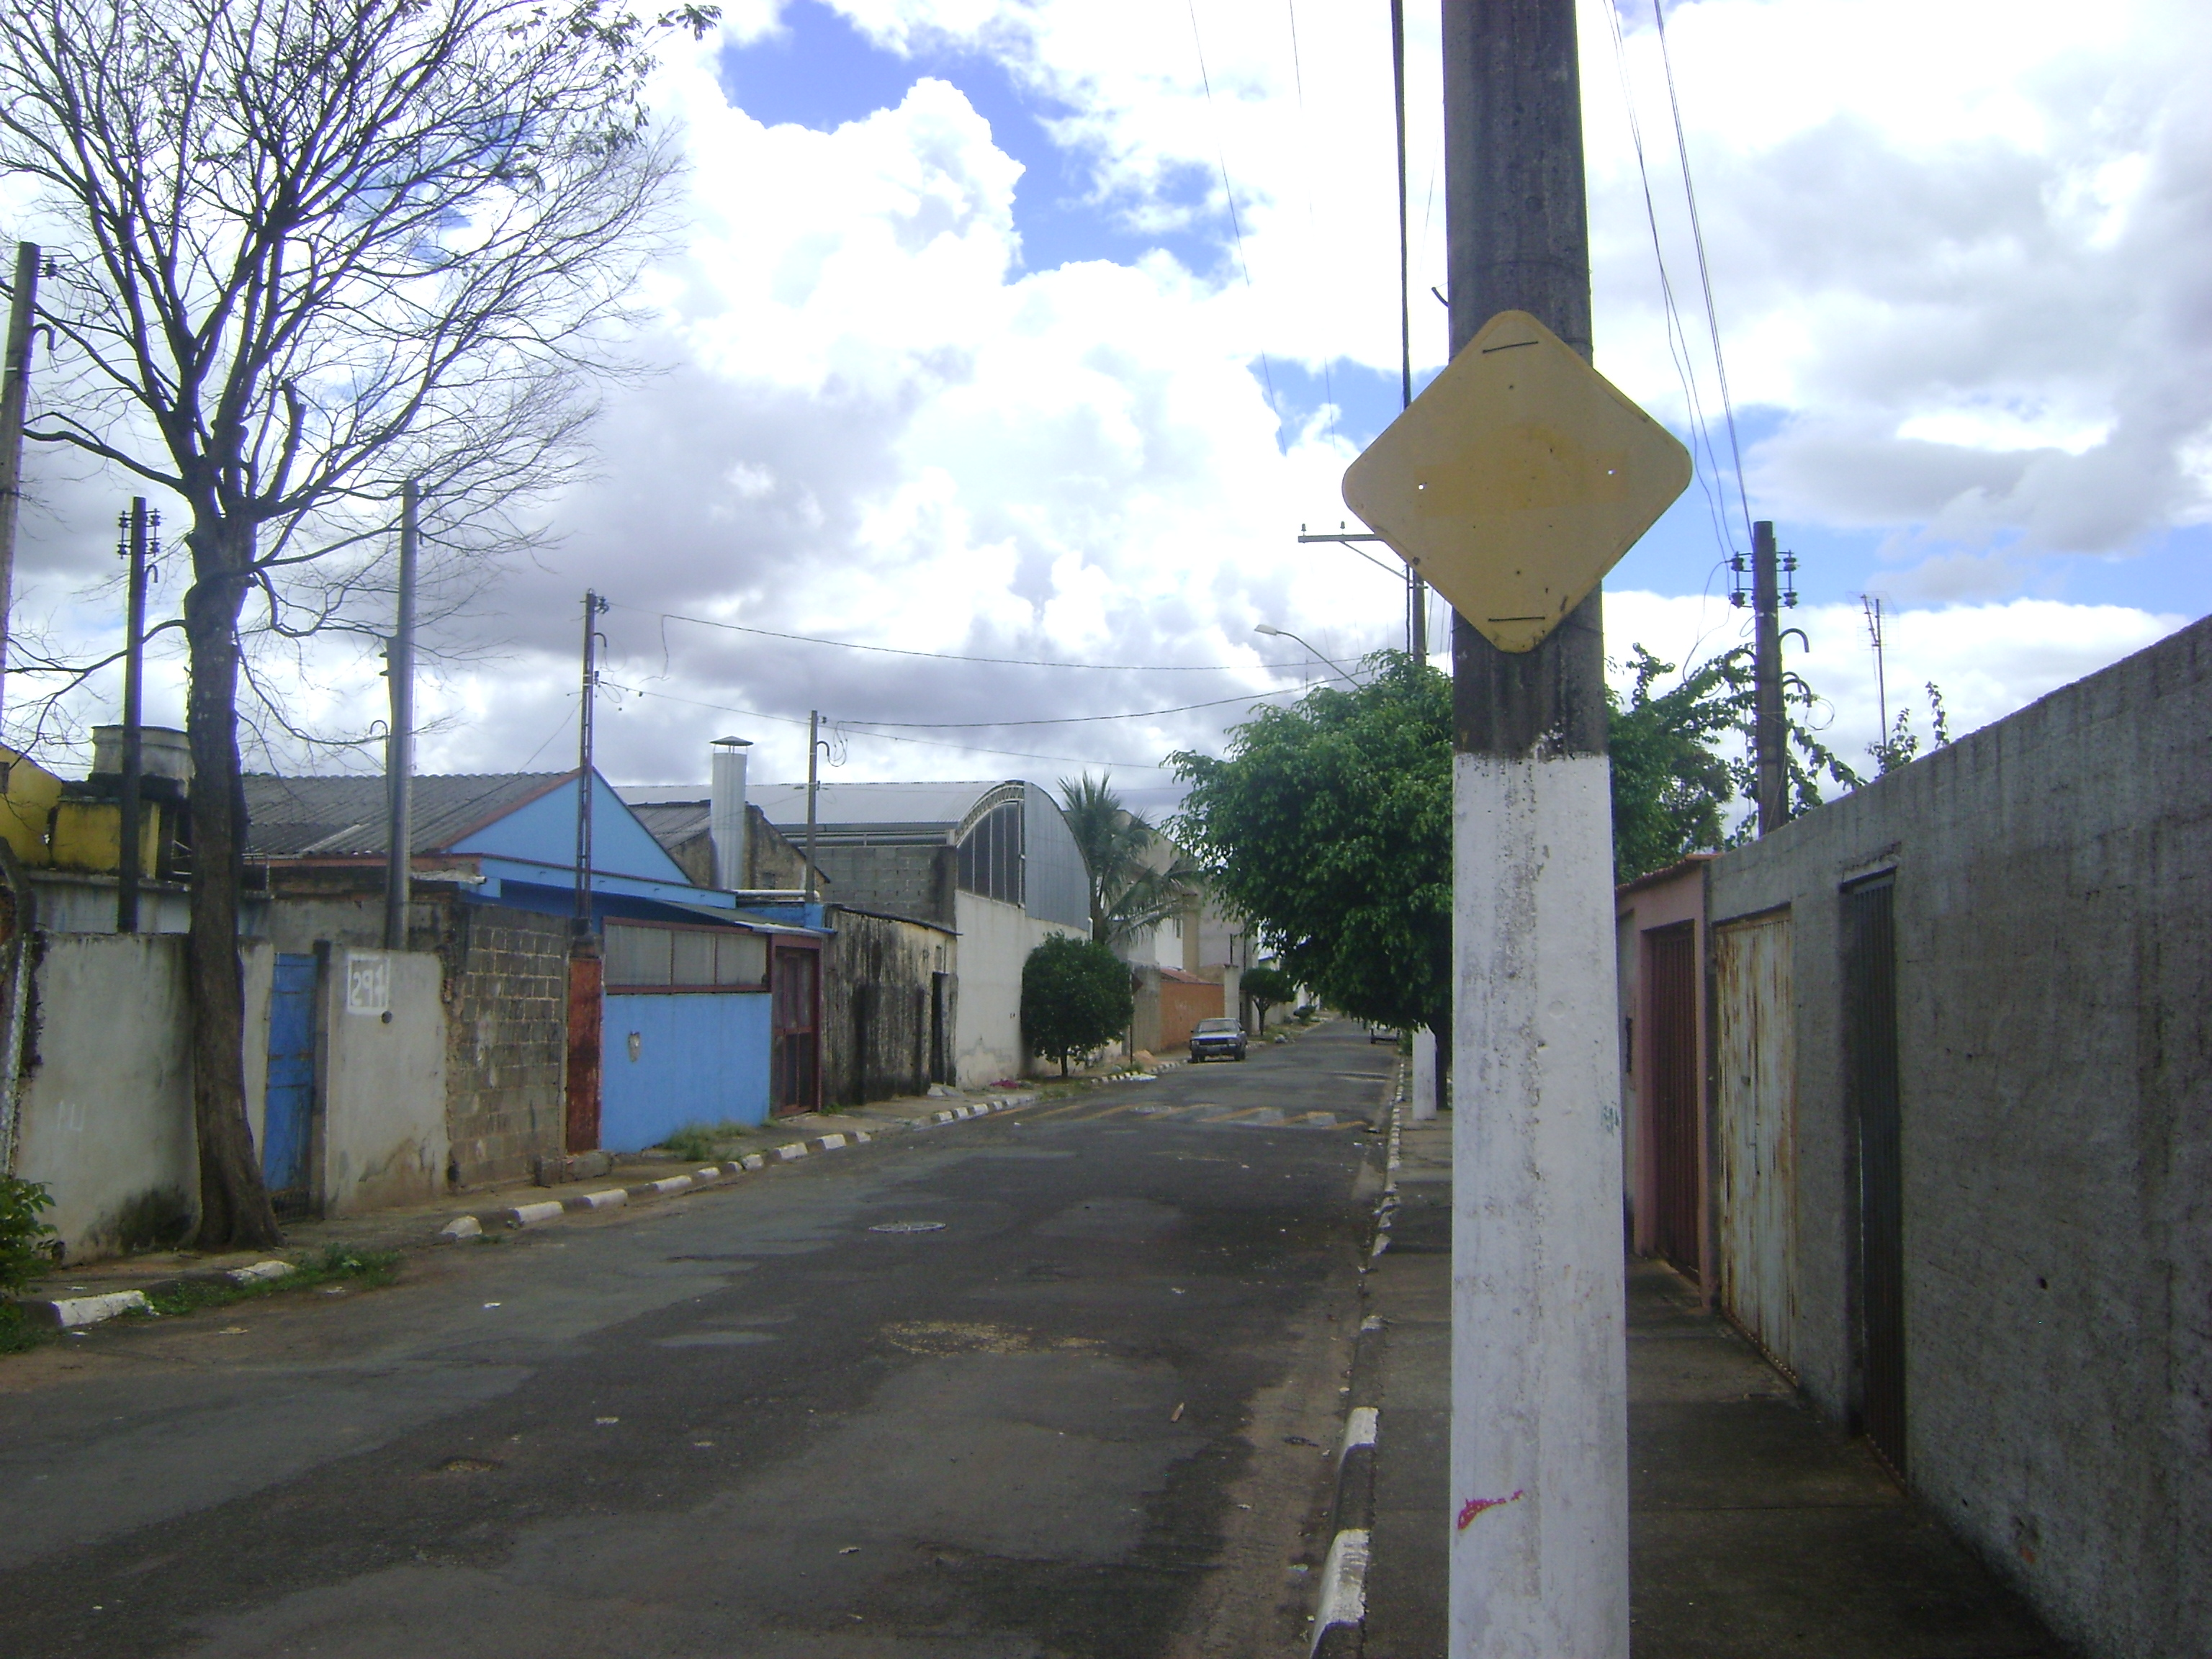

Sala das Sessões “Vereador Santo Rótolli” aos 05 de Março de 2010.
.

VEREADOR LUIS ROBERTO TAVARES

